# РОССИЙСКИЙ УНИВЕРСИТЕТ ДРУЖБЫ НАРОДОВ

## *Факультет физико-математических и естественных наук*

## направление: *Компьютерные и информационные науки*

## Лабораторная работа №2

### дисциплина: *Архитектура компьютеров и операционные системы*

#### студент: Гробман Александр Евгеньевич

#### Группа: НКАбд-02-23

### Цель работы

Целью работы является освоение процедуры оформления отчетов с помощью легковесного языка разметки Markdown.

### Задание

1. В соответствующем каталоге сделайте отчёт по лабораторной работе № 2 в формате Markdown. В качестве отчёта необходимо предоставить отчёты в 3 форматах: pdf, docx и md.
2. Загрузите файлы на github

### Выполнение лабораторной работы

#### Установка markdown.

* Скачиваем образ с оффициального сайта *md* по адресу [*http://markdownpad.com/*](http://markdownpad.com/) Устанавливаем и запускаем встроенный редактор. (Так выглядят сам редактор в момент написания отчёта)

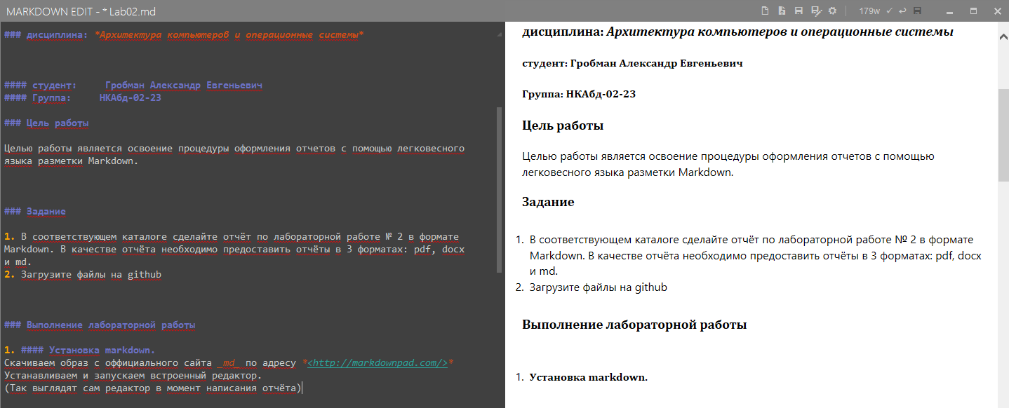

#### Установка дополнительного ПО.

Скачиваем *Pandoc* и *Texlive*

Скачивание будет происходить с оффициальных сайтов: <https://pandoc.org/> и <https://tug.org/texlive/> соответсвенно.

*стоит заметить, что установка TexLive занимает довольно долгое время*

#### Изучаем основы синтаксиса Markdown

Чтобы создать заголовок, используйте знак #, например: # This is heading 1 ## This is heading 2 ### This is heading 3 #### This is heading 4 Чтобы задать для текста полужирное начертание, заключите его в двойные звездочки: This text is **bold**. Чтобы задать для текста курсивное начертание, заключите его в одинарные звездочки: This text is *italic*. Чтобы задать для текста полужирное и курсивное начертание, заключите его в тройные звездочки: This is text is both ***bold and italic***. Блоки цитирования создаются с помощью символа >: > The drought had lasted now for ten million years, and the reign of the terrible lizards had long since ended. Here on the Equator, in the continent which would one day be known as Africa, the battle for existence had reached a new climax of ferocity, and the victor was not yet in sight. In this barren and desiccated land, only the small or the swift or the fierce could flourish, or even hope to survive. ↪ ↪ ↪ ↪ ↪ Упорядоченный список можно отформатировать с помощью соответствующих цифр:

1. First instruction
2. Sub-instruction
3. Sub-instruction
4. Second instruction Чтобы вложить один список в другой, добавьте отступ для элементов дочернего списка:
5. First instruction
6. Second instruction
7. Third instruction Неупорядоченный (маркированный) список можно отформатировать с помощью звездочек или тире:

* List item 1
* List item 2
* List item 3 Чтобы вложить один список в другой, добавьте отступ для элементов дочернего списка:
* List item 1
* List item A
* List item B
* List item 2 Синтаксис Markdown для встроенной ссылки состоит из части [link text], представляющей текст гиперссылки, и части (file-name.md) – URL-адреса или имени файла, на который дается ссылка: [link text](file-name.md) или [link text](http://example.com/) Markdown поддерживает как встраивание фрагментов кода в предложение, так и их размещение между предложениями в виде отдельных огражденных блоков. Огражденные блоки кода — это простой способ выделить синтаксис для фрагментов кода. Общий формат огражденных блоков кода:

your code goes in here

#### Создаём отчёт на прошлую лабораторную работу, используя *md* и доп. ПО

Ссылка на отчёт <https://github.com/DaOneme/AEGrobman_study_2023-2024_arhpc/tree/main/Labs/Lab02>

А так же, что бы не тратить время - пользуемся скачанными конверторами и трансформируем наш *md* файл в *docx* и *pdf*

Вот пример конвертации, а именно отрывок отчётности консоли.

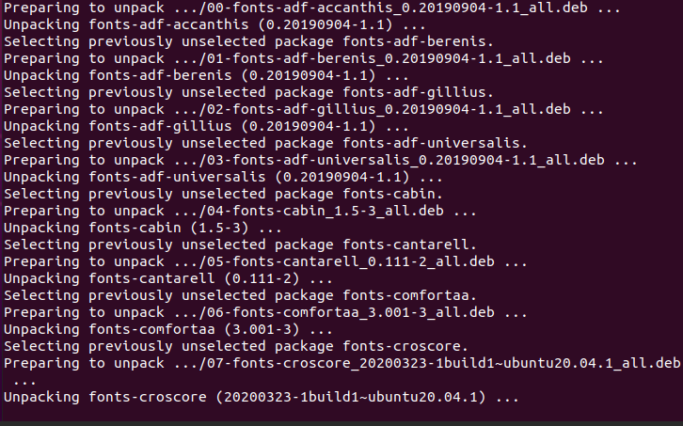

#### Повторяем действия выше, для завершения текущего отчёта.